山东省临沂卫生学校文明创建

工 作 简 报
第8期

临沂卫校文明创建工作领导小组办公室 2023年3月31日

目 录
●【领导班子建设】
临沂市办学质量年度考核评审组到我校检查指导·········································1
●【教师队伍建设】
我校举行2022-2023学年第二学期优质课观摩研讨会·······································2
我校组织教师参加临沂市中等职业学校 思想政治理论课专题论坛···························3
山东医学高等专科学校药学系来我校药剂专业部参观交流·································5
山东省中等职业教育医学影像技术和康复技术专业教学指导方案修订开发启动会顺利召开·······6
讲廉洁家风 正师德师风临沂卫校参加市直教育系统师德演讲比赛····························8
●【校园环境建设】
我校扩建项目图书信息综合楼用电增容改造工程竣工通电··································10
●【业务工作及特色项目建设】
我校荣获2022年度社会福祉领域1+X证书制度试点示范院校及优秀院校······················12

报：临沂市精神文明建设委员会、临沂市教育局
送：学校领导，学校各科室、专业部、教研室

临沂市办学质量年度考核评审组到我校检查指导
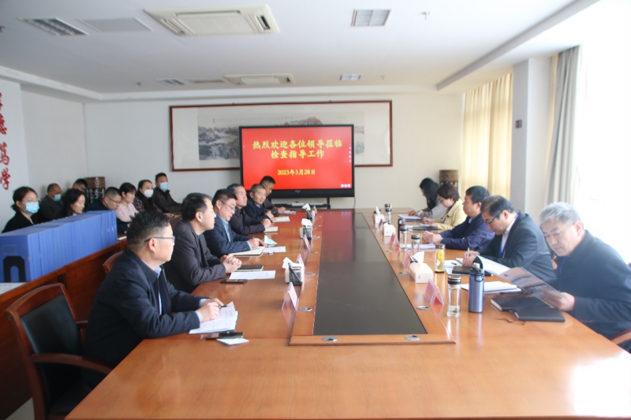3月28日，临沂市中等职业院校办学质量年度考核评审组专家赵儒林、刘清臣、庄茹菲、王公安，窦一梅一行5人莅临我校对2022年度办学质量年度考核进行评审，学校领导武军、范长启、李学松、张钦传、肖恩松、魏华等同志陪同检查。
专家组首先听取了2022年度办学质量年度学校工作汇报，随后检查了过程性材料，实地考核了建设成效，最后进行了意见反馈。
专家组对学校2022年办学质量给予了充分肯定，学校发展持续向好，办学质量明显提升。希望我校继续加强专业建设，持续优化专业布局，立足办学优势，开展多渠道、多形式的社会服务，继续扩大国际交流，立足办学特色，不断提高办学质量。
我校举行2022-2023学年第二学期优质课观摩研讨会
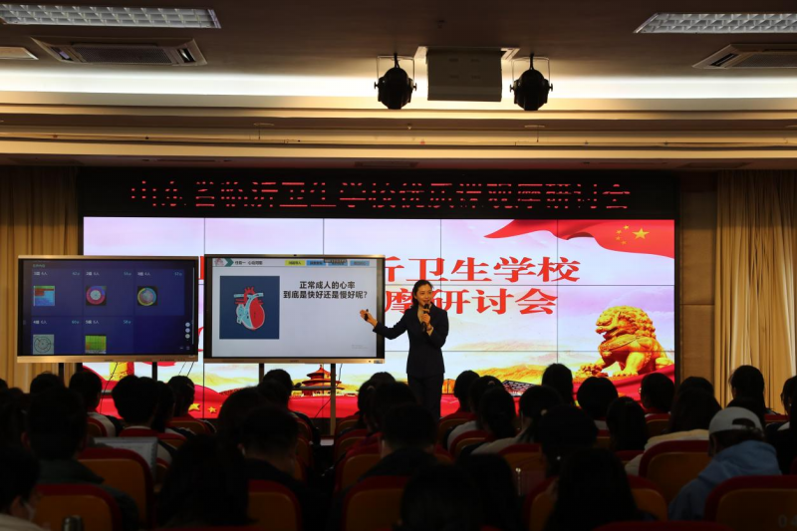为了进一步深化教学改革，提高课堂教学效率，促进相互学习与交流，不断提升教师队伍整体业务素质，3月23日下午，我校在学术报告厅举办了“临沂卫校优质课观摩研讨会”，主讲教师为康复专业部王晓梅老师、影像专业部王琳老师和护理专业部孙洁老师，全体专兼职教师参与了本次活动。
王晓梅、王琳两位老师及其团队连续两年参加山东省职业院校教学能力大赛并取得了优异成绩。在本次活动中，王晓梅老师现场重现了2022年教学能力大赛初赛中提交的课堂实录，王琳老师从教学整体设计、教学实施过程、学生学习效果以及反思改进措施四个方面分享了团队在决赛环节的教学实施报告。康复专业部彭华主任对两位老师的展示进行了点评。
孙洁老师展示的优质课通过远程转播的形式进行呈现。课上，孙洁老师巧妙地运用了视频导入、小组合作、游戏互动以及情景演练等教学方式深入浅出地向学生们讲授了“静脉注射技术——注射给药法”，学生很快理解并掌握了该项技能。基护教研室的赵梅老师进行了点评。
此次活动对提高教师教育教学水平、促进教师专业化成长、加强教师队伍建设等方面起到了积极的促进作用。通过学习和交流活动，教师们将不断更新教育教学理念，改进教学方法，提升育人能力，为培养更多优秀人才和学校的发展贡献力量。（教务科供稿）

我校组织教师参加临沂市中等职业学校 思想政治理论课专题论坛
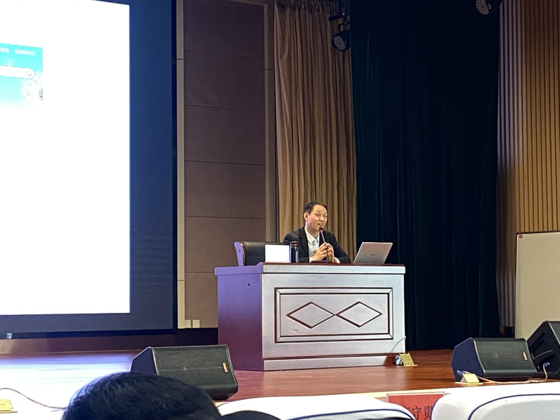
为深入贯彻习近平总书记关于职业教育的重要指示，落实党的二十大和全国职业教育大会精神，全面推动习近平新时代中国特色社会主义思想和党的二十大精神进教材、进课堂、进头脑，积极构建“大思政”工作格局、大思政课育人体系，根据临沂市教育局《关于举办临沂市中等职业学校思想政治理论课专题论坛的通知》要求，3月25日，我校选派部分教学管理人员和思想政治课骨干教师参加了由市教育局主办、临沂市高级财经学校承办的“临沂市中等职业学校思想课专题论坛”。
本次论坛邀请了三位资深专家进行报告，内容包括打造新时代中职思政金课、贯彻新课标上好思政课以及学习贯彻党的二十大精神，解析了当前教育形势和发展趋势，讲解了关于思想政治理论课的发展历史、教学理念、教学方法以及教学技巧等内容，使教师们更好地掌握了思想政治理论课的教学思路和方法。同时邀请了三位一线教师进行公开课示范教学，现场展示了他们优秀的教学技能和方法。
本次培训对于提高我校思政课教师的教学水平、促进思想政治理论课程的发展和提高学生思想道德水平起到了积极的推动作用。下一步，学校将继续加强思政课程，提高创新能力，推动教育教学水平的不断提升。

山东医学高等专科学校药学系来我校药剂专业部参观交流
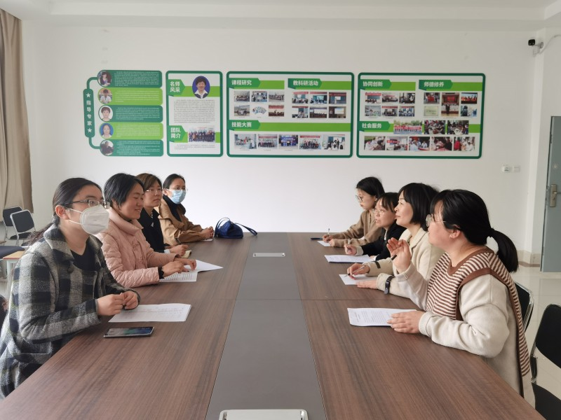3月27日下午，山东医学高等专科学校药学系学生党支部书记唐敏芳、药学教研室主任于宗琴和专业部教师张晓明、李娅宁一行4人来我校药剂专业部参观学习。药剂专业部宋师花、冯敏超、诸葛绪才、吴彦颖等老师陪同参观。
座谈会上，药剂教研室副主任宋师花首先向专业同行致欢迎辞并介绍了我校药剂专业部专业建设和相关技能大赛等情况；药剂专业部秘书诸葛绪才主要介绍了我校1+X药品购销职业技能考核站点的建设情况和经验做法。针对山东医学高等专科学校来访人员提出的1+X药品购销职业技能考核站点验收、考场建设等方面的具体问题，诸葛绪才老师给予了细致解答并提出合理化建议。
针对座谈会上的经验交流，来访人员现场参观了1+X药品购销职业技能考核考场，双方围绕药学专业建设、1+X药品购销职业技能考核站点建设等话题在考核考场现场展开交流研讨。
此次参观学习，为两所学校药剂专业建设的技能考核搭建起交流合作的平台。我校药剂专业部将以此次交流学习为契机，取长补短：一方面，我校作为临沂市首家1+X药品购销职业技能考核站点做好经验推广，同时也将其他兄弟院校的先进经验和学习成果转化为推动自身发展的具体行动，以学促思，学以致用，实现教学改革和人才培养质量的持续提升。（药剂专业部供稿）
山东省中等职业教育医学影像技术和康复技术专业教学指导方案修订开发启动会顺利召开
2022年12月9日，我校牵头的山东省中等职业教育医学影像技术和康复技术专业教学指导方案修订开发启动会通过线上会议成功举行。来自省内外中高职院校的职教和行业专家、教师等参与教学指导方案修订工作项目组成员共同学习和商讨山东省中等职业教育医学影像技术和康复技术专业教学指导方案的修订开发工作。
会议由学校党委委员、副校长李学松同志主持，党委副书记、校长王言超全程参与。临沂市教育局职业教育与成人教育科科长梁玉菡同志出席会议并讲话，她强调了专业教学指导方案修订的重要意义，并提出希望和要求。本次会议邀请了山东省教育科学研究院职业教育研究所副所长于家臻教授和天津医学高等专科学校教务处副处长任津瑶教授等领导专家做了专题讲座，分别讲解了指导方案调研工作的具体路径，同时还剖析了指导方案的编写框架；专家在系统分析我校前期调研准备工作数据的基础上，对后期调研工作的开展以及修订专业教学指导方案进行了详细解读、说明。
会议第二阶段医学影像技术和康复技术专业教学指导方案修订开发团队成员分别进行专题研讨，深入交流和探讨了前期的调研方案、调查问卷以及团队成员任务分配等，各参与学校紧密配合、通力协作，确定了深入调研的方式和方法，并对下一步工作的开展提出了宝贵意见。
下一步，我校在专业教学指导方案修订开发工作中，继续统一思想、确定目标、重视调研、深入分析，积极研究借鉴省内外同类专业的优点和特色，采取先进科学的调研方法细致深入开展工作，从而高质量完成山东省中等职业教育医学影像技术和康复技术专业教学指导方案的修订开发工作！（教务科供稿）

讲廉洁家风 正师德师风
临沂卫校参加市直教育系统师德演讲比赛
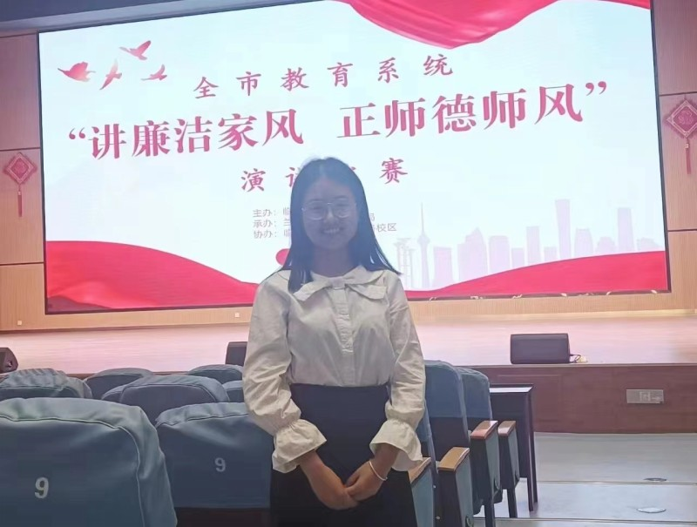为进一步激励教师坚定理想信念，砥砺高尚品格，展现教师良好精神面貌和形象，提高师德修养，争做“四有”好老师，3月30日在临沂市第九中学举办的市直教育系统演讲比赛中，我校选派的青年教师左安玮以精彩的演讲获得了二等奖的好成绩。
比赛过程中，选手们衣着端庄、举止大方、热情饱满，他们结合自己的亲身体验、亲眼所见、亲耳所闻，或行云流水，或激情昂扬，或慷慨陈词，或倾情诉说，表达着自己对教育和师德的理解。我校青年教师左安玮老师将自己成长中真实的教育故事以及对教育事业的感悟，通过演讲的形式真实的表达出来。她的作品《做教育路上的追光者》真情讲述了发生在她身边的感人故事，表达了对教育事业的热爱和职业幸福感。不仅赢得现场观众阵阵掌声，也得到了评委老师的高度赞誉。
本次演讲比赛为青年教师提供了施展才华的平台，充分展现广大教师忠诚党的教育事业，开拓创新、无私奉献、教书育人、立德树人的师德风范。活动的开展，为广大人民教师廉洁从教，献身新时代教育事业营造了更加浓厚的氛围。(工会供稿）

我校扩建项目图书信息综合楼用电增容改造工程竣工通电
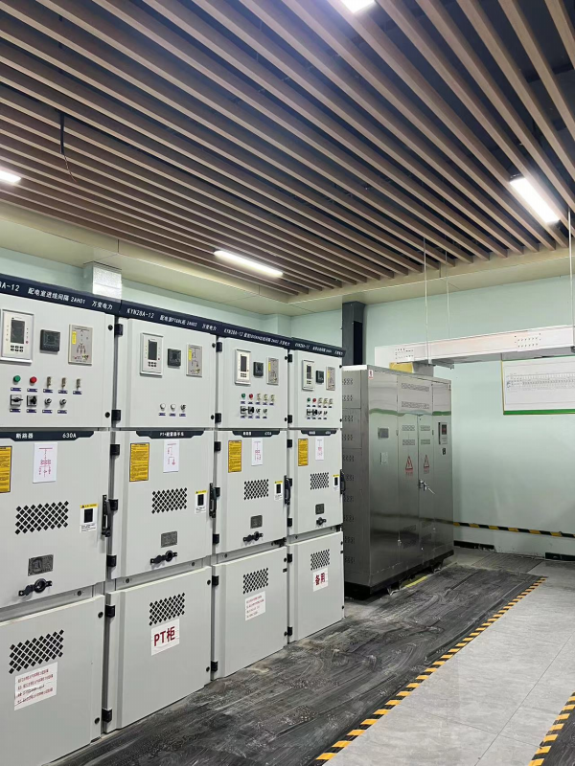
近日，学校扩建项目图书信息综合楼用电增容改造工程竣工通电。本次改造新增2000kva变压器1台，安装高、低压配电柜14台。改造后学校图书信息综合楼及相关消防、无负压供水的供电问题将得到充分保障。
图书信息综合楼开工建设以来，由于学校片区供电紧张，高压专线没有接口，用电申请难度较大，为其配套的用电增容改造存在很大的难点。基建工作人员在田峰科长带领下，组织技术人员勘查现场，邀请专家论证比选，确保增容改造方案经济可行。经积极协调供电公司，最终确定专项供电方案。在校领导指导，相关科室密切协助下，改造增容工程得以顺利开展，至近日全部工程完工，通过电力部门验收，成功送电。
图书信息综合楼用电增容改造工程是我校新一轮供电建设的重要组成部分，充分满足了新建单体楼及改善型的用电需求，校园电网的安全性、经济性将进一步提高，必将为学校各项事业的高速发展提供可靠的动力保障。（总务科供稿）

我校荣获2022年度社会福祉领域1+X证书制度试点示范院校及优秀院校
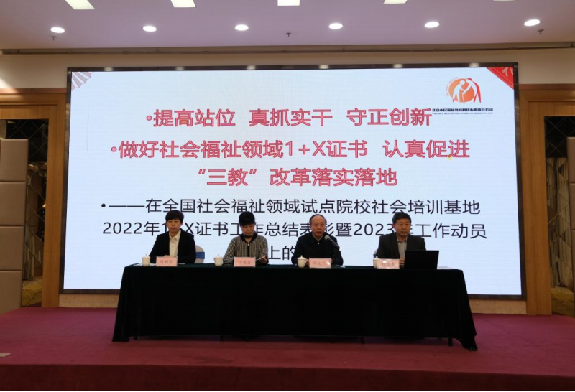为促进职业教育高质量发展，推进职业教育“三教”改革，实现职业教育提质培优，1+X证书失智老年人照护和老年康体指导组织机构北京中民福祉教育科技有限责任公司于3月25日在北京召开2022年全国社会福祉领域1+X证书工作总结表彰暨2023年工作动员会，我校教务科张竞老师、护理专业部孙洁老师和康复专业部徐亚萍老师到京参加会议。
会议中，北京社会管理职业学院（民政部培训中心）党委书记邹文开为会议致辞，提出2023年是我国“十四五”规划实施的攻坚年，是中国职业教育改革、职业技能等级证书制度深入推进的关键之年,各项工作要稳中求进、务实实效，以1+X证书制度试点工作为抓手，推进职业教育“三教”改革和高技能人才队伍建设工作健康可持续发展。
我校在2022年度社会福祉领域1+X证书制度试点工作中表现突出，被评为示范院校、优秀院校；孙洁、王玉朋老师被评为“优秀师资”；胡瑶、徐亚萍老师被评为“优秀考务工作者”；胡瑶、李真老师被评为行业级“双师型”教师。本次表彰是对我校1+X证书失智老年人照护与老年康体指导等级证书培训工作的高度认可和鼓励。我校将以此为契机，进一步完善相关制度，探索构建“产教融合 育训结合 书证融通”的协同育人模式，继续深入推进试点工作有序开展，加快课证融通，培养更多高素质复合型技能人才。（教务科供稿）

